附件1
2017《中国再生塑料产业分布图》企业信息登记表
公司名称
公司地址
电 话 |  |  | 传 真
电子邮件 |  |  | 网 址
联 系 人 |  | 职务 |  |  | 手机
采 购
供 应
备注：信息标注 380元/条，限150家，免费领取分布图2份。
账号信息：（以下为协会指定收款账户，为方便汇款特提供公司账户、个人账户、微信支付以及支付宝支付，请在汇款后将相关凭证发送给我们，以便核实。）
公司账户 |  |  |  | 个人账户
户名：中再联合（北京）信息服务有限公司  账号：345460266726  开户银行：中国银行北京乐成中心支行  行号：104100006644 |  |  |  | 户 名：卢雪瑞  卡 号：6228450010008324613  开户行：中国农业银行北京分行
微信支付（打开微信，扫描以下二维码） |  |  |  | 支付宝支付（打开支付宝，扫描以下二维码）
 |  |  |  | 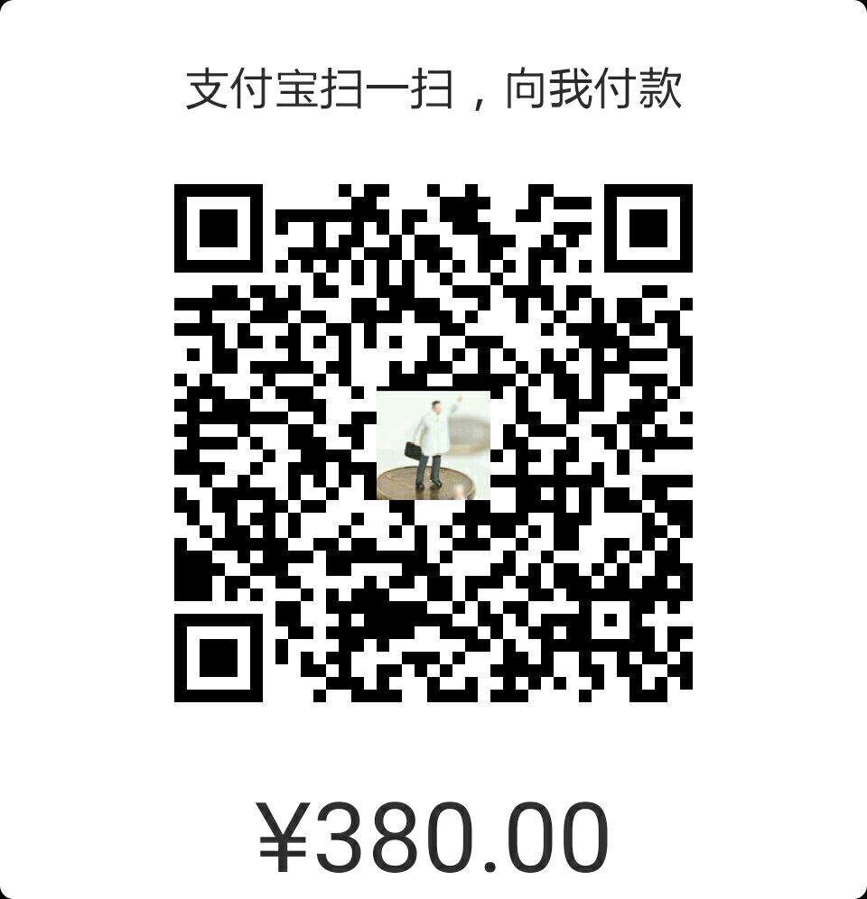
联系方式
中国物资再生协会再生塑料分会
联系人：周云飞 手机：13552146542 电话：010-52471968 传真：010-57612421
邮 箱：zyf@chinacrra.org/cprazyf@163.com 微信/QQ：476363777
请将信息表传真（010-52878593）或邮件至zyf@chinacrra.org

